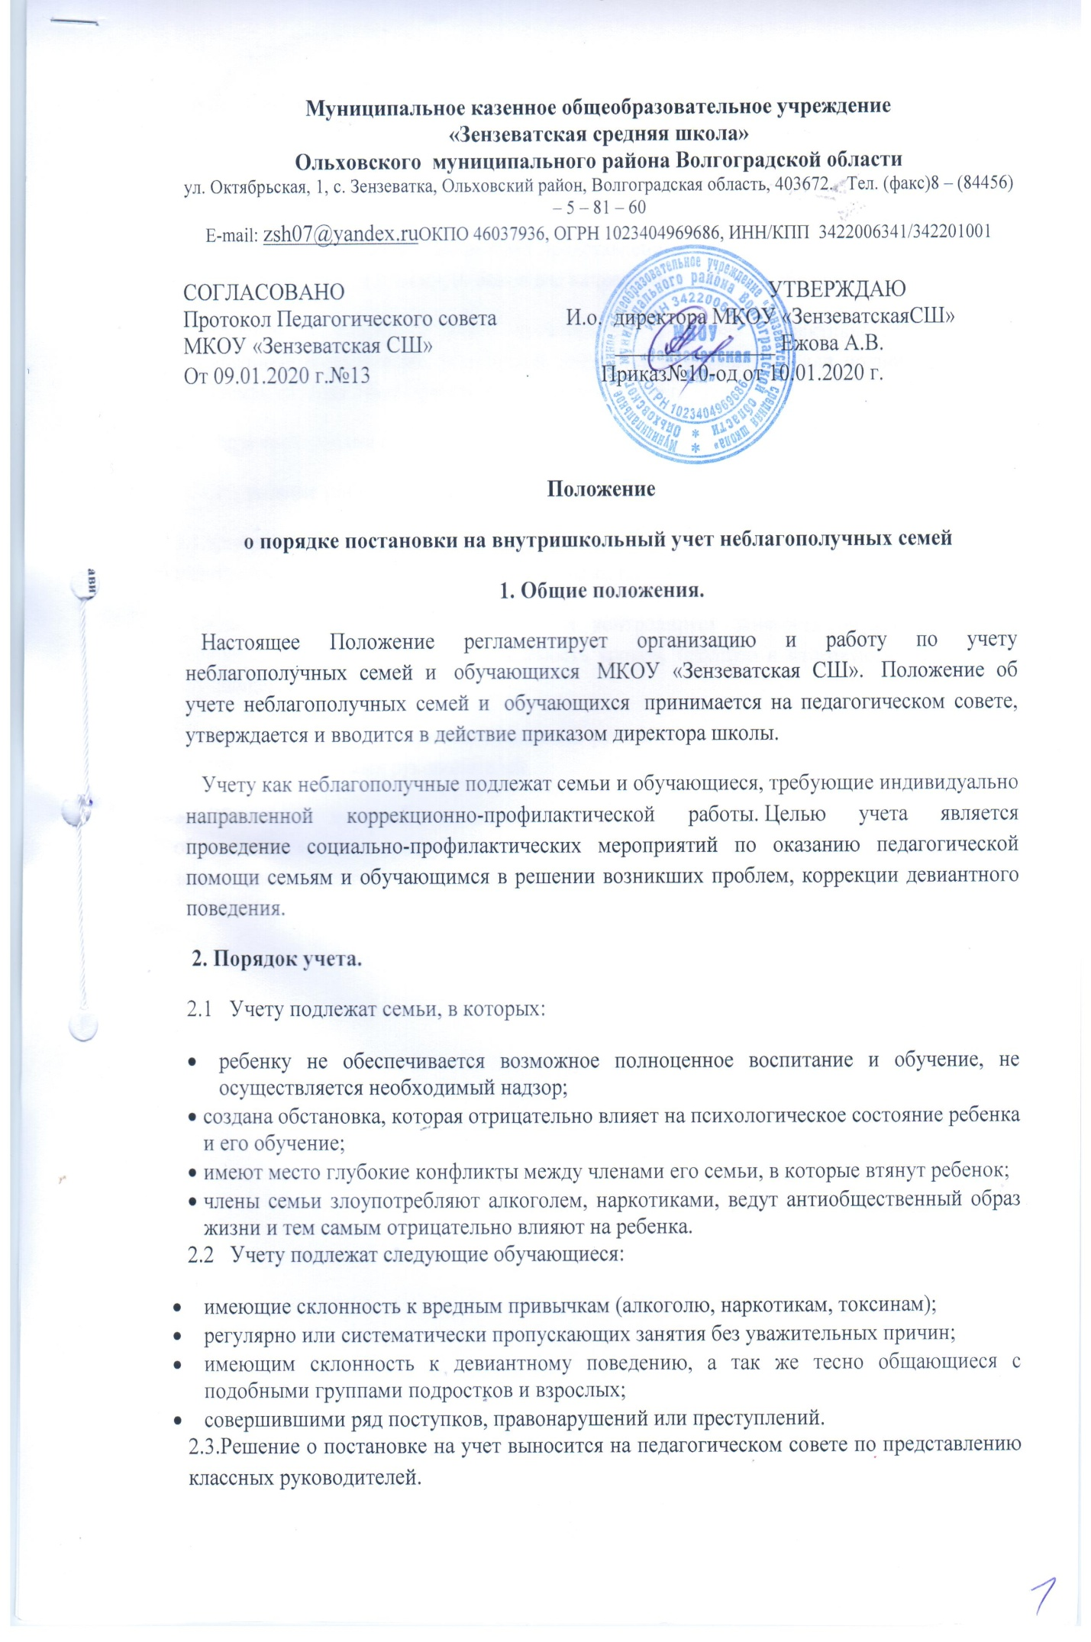

2.4.До принятия решения о постановке на учет классный руководитель проводит подготовительную работу: посещает семью, беседует с родителями (или лицами их заменяющими), выясняет все аспекты проблемы и возможные причины ее возникновения, составляет психолого-педагогическую характеристику учащегося.
2.5. Педагогический совет, рассмотрев представленные документы принимает решение о постановке на учет и планирует основные направления работы с обучающимся.
2.6.Решение о снятии с учета принимается в случае эффективного результата проведенных мероприятий, устойчивой тенденции к улучшению или полного решения проблемы, которая стала причиной постановки на учет.
2.7. Решение о снятии с учета принимается так же на педагогическом совете.
3. Содержание работы с учащимися и семьями, поставленными на учет.
3.1.Классный руководитель каждый месяц планирует и осуществляет профилактическую работу с семьями и учащимися, поставленными на учет.
3.2.Классный руководитель планирует и контролирует занятость обучающегося во внеурочное время, каникулы, посещаемость уроков, текущую и итоговую успеваемость обучающегося.
3.3.О проведенных мероприятиях классный руководитель докладывает на методическом объединении классных руководителей.
3.4.Обо всех значимых изменениях (негативных и позитивных) в поведении обучающегося, их проступках классный руководитель оперативно докладывает заместителю директора по воспитательной работе и директору школы.

